**КОМПЛЕКСНАЯ КОНТРОЛЬНАЯ РАБОТА (6 класс)**

**(стартовая)**

Школа __________________________________ Класс_________________

Фамилия, имя учащегося (учащейся) ________________________________

**Инструкция для учащихся**

На выполнение работы отводится 2 урока. Тебе дан текст и задания, связанные с этим текстом. Для выполнения заданий потребуется использовать знания, полученные при изучении разных предметов. Задания будут разными. В некоторых из них нужно будет из предложенных вариантов выбрать один ответ (или несколько ответов) и его подчеркнуть. В некоторых заданиях требуется подчеркнуть в тексте несколько слов или предложений, записать краткий ответ в виде чисел или слов на отведённом месте. В других заданиях требуется записать решение или объяснение своего ответа. Одни задания покажутся тебе лёгкими, другие – трудными. Если ты не знаешь, как выполнять задание, пропусти его и переходи к следующему. Если останется время, ты сможешь ещё раз попробовать выполнить пропущенные задания. Если ты ошибся и хочешь исправить свой ответ, то зачеркни его и запиши нужный ответ.

Внимание! Предложения в тексте пронумерованы.

Желаем успеха!

2014 – 2015 учебный год

**Культ крокодила.**

1) Культ крокодила был распространён в Верхнем и Нижнем Египте – государстве с формой правления «монархия». 2) Но культ был распространён не везде, например его не было в Элефантине¹.

3) Особую значимость культ их приобрёл в г.Фивы и в Эль-Фаюме – оазисе в Ливийской пустыне.

4) Нрав крокодила и отношение его к другим животным и к человеку создали ему славу злого существа, опасного для всего живого, соприкасаю-щегося с ним. 5) Слава крокодила как наглого хищника нашла яркое выражение в том, что некоторые слова, служившие для обозначения дурных душевных свойств и качеств человека, обозначались на письме знаком крокодила. 6) Существует пословица «Даже живя на берегу реки с крокодилом не подружишь-ся».7) В Египте крокодилы олицетворяли бога нильских

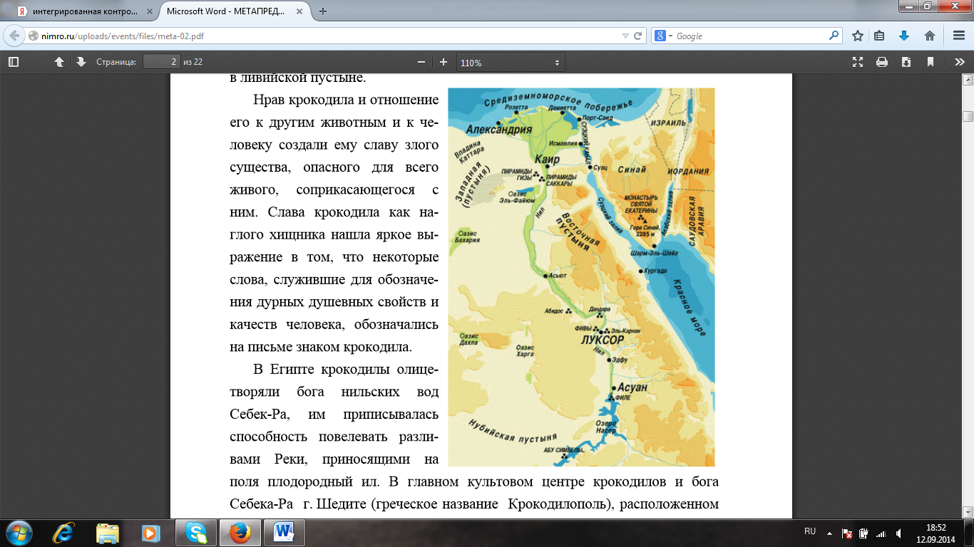

вод Себек-Ра. 8) Им приписывалась способность повелевать разливами Реки, приносящими на поля плодородный ил. 9) В главном культовом центре крокодилов и бога Себека-Ра г. Шедите (греческое название Крокодилополь), расположенном в оазисе Эль-Фаюм, выбирали крокодила, подходящего для того, чтобы стать воплощением на земле души Себека-Ра. 10) Для ухода за этими

¹Элефантина (Elephantíne), древнегреческое название острова на р.Нил.

животными назначались из египтян особые служители – мужчины и женщины. 11) Каждый житель города высказывал своё благоговение перед священными животными. 12) В Эль-Фаюме и в окрестностях Фив людям запрещалось убивать крокодилов даже при непосредственной угрозе собственной жизни. 13) Человека, которого утащил крокодил, хоронили с особой пышностью.

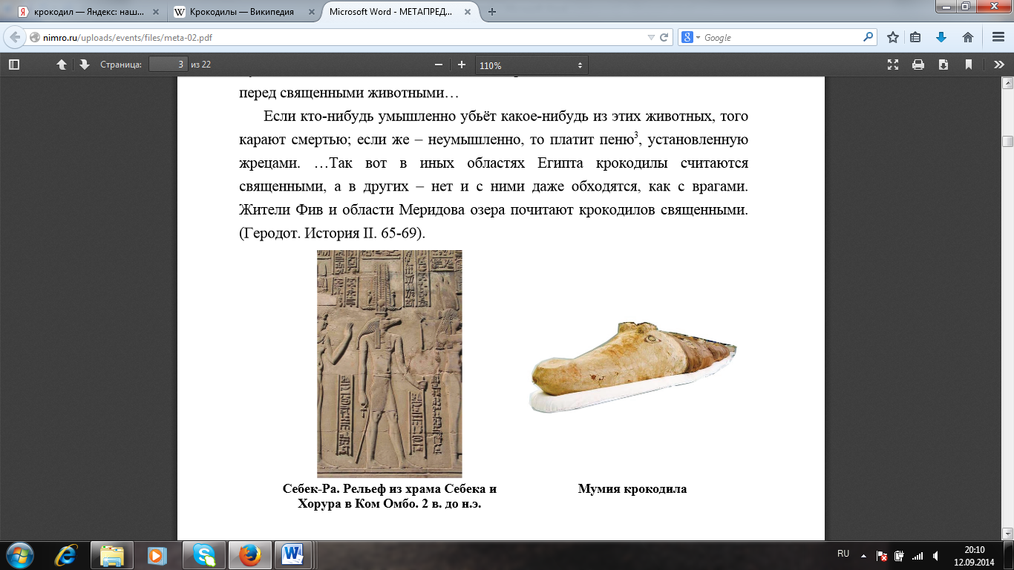

14) В настоящее время эти животные изучены достаточно хорошо. 15) Крокодилы в разной степени опасны для человека. 16) Некоторые никогда не нападают на человека, другие нападают систематически, третьи нападают изредка. 17) Скорость крокодилов спокойным шагом составляет - 5,5 км/ч, бег – 17 км/ч, а на броске при захвате добычи их скорость может достигать 40 км/ч.

18) Учёные выделяют несколько видов крокодилов. 19) Гребнистый крокодил достигает в длину – 7 $\frac{2}{10}$ метра, Нильский крокодил – 6 $\frac{4}{10}$ метра, Индийский – 4 $\frac{3}{10}$ метра, Американский – 6 $\frac{8}{10}$ метра, Африканский – 4 метра.

20) Существует древняя легенда о том, что крокодил, поедая добычу, плачет «крокодиловыми слезами». 21) На самом деле крокодилы «плачут» вовсе не от жалости. 22) Всё дело в переизбытке солей в организме, для удаления которых у крокодила есть специальные железы, открывающиеся наружу у самых глаз. 23) Таким образом «крокодиловы слёзы» — защитная реакция организма, направленная на выведение избытка солей.

**ЗАДАНИЯ (математика)**

**Задание № 1.** Найдите в тексте данные о том, с какой скоростью может передвигаться крокодил. Запишите алгоритм для нахождения средней скорости крокодила.

Алгоритм_______________________________________________________

______________________________________________________________

**Задача № 2**. На основе составленного алгоритма задачи № 1, вычислите среднюю скорость крокодила.

Вычисления _______________________________________________________

_______________________________________________________________

**Задание № 3**. Выполни вычисления, а результат каждого действия будет зашифрован. С помощью шифра узнай, сколько килограммов может весить взрослый крокодил.

**(74,256 : 18,2 – 2,5 ● 0.37)+ 6,5**

3,155 - 0 4,28 – 5 0,92 – 7 2,35 - 6

0,45 -9 4,08 – 1 0, 925 – 0 9,655 – 0

Ответ__________________________________________________________

**Задача № 4.** Внимательно рассмотри карту к тексту «Культ крокодила». Если на карте соединить расстояние между городами Александрия, Каир и Порт-Саид получится треугольник. Измерьте углы треугольника и найдите их сумму.

Ответ_____________________________________________________________

__________________________________________________________________**Задача № 5.** Длина взрослого крокодила достигает 600 см, а длина только что вылупившегося детеныша составляет 9% длины взрослого крокодила. Вычислите длину детеныша. Правильный ответ подчеркни.

Варианты ответа 1) 5, 4см, 2) 54см, 3) 45см, 4)540см

**Задача № 6.** Какие виды крокодилов перечислены в тексте? Заполни таблицу, расположив название крокодилов в порядке убывания их роста.

|  |  |
| --- | --- |
| Название крокодила | Длина крокодила |
|  |  |
|  |  |
|  |  |
|  |  |
|  |  |

На сколько длина Американского крокодила больше длины Африканского?

Ответ: ___________________________________________________________

**Задание № 7.** Придумайте задачу, которая решается в два действия. Запишите её условие, вопрос, решение и ответ. Постарайтесь связать ее с прочитанным текстом.

1. Условие и вопрос задачи_____________________________________________

___________________________________________________________________________________________________________________________________________________________________________________________________

1. Решение_____________________________________________________________________________________________________________________________________________________________________________________________

Ответ _________________________________________________________

**Задания (русский язык)**

**Задание № 1.** Из предложения 13 текста выпишите существительные 2 склонения.

Ответ: _________________________________________________________

**Задание № 2**. В предложении 3 найдите слово, которое состоит из корня, 2-х суффиксов и окончания ( )

Ответ:_________________________________________________________

**Задание № 3.** В каком значении в тексте употребляется слово «нрав»? Правильный ответ подчеркни.

1) характер 2) обычаи, уклад

**Задание № 4.** Из предложения 4 выпишите все предлоги.

Ответ: __________________________________________________________

**Задание № 5.** Из предложения 5 выпишите словосочетания, соответствующие моделям:

1) Сущ.+сущ., 2) сущ.+прилагательное, 3) сущ.+глагол.

Ответ: 1) ________________________________________________________

2) _____________________________________________________________

3) _______________________________________________________________

**Задание № 6.** Из предложения 11 выпишите слова с орфограммой: проверяемая безударная гласная в корне слова.

Ответ: _________________________________________________________

**Задание № 7.** Найдите в тексте пословицу. Выпишите её и объясните смысл этой пословицы.

Пословица______________________________________________________

________________________________________________________________

Смысл пословицы _______________________________________________

_________________________________________________________________________________________________________________________________

**Задания (история)**

**Задание № 1.** Ответьте на вопрос: «Как называется многобожие, поклонение силам природы?»

Ответ: __________________________________________________________

**Задание № 2.** Кому поклонялись в Верхнем и Нижнем Древнем Египте?

Ответ: __________________________________________________________

Вспомните другой религиозный культ (божество) Древнего Египта, а также других древних государств. Заполните таблицу, соотнеся древние государства и религиозные культы.

|  |  |  |  |
| --- | --- | --- | --- |
| Египет | Двуречье | Индия | Греция |
|  |  |  |  |

1. Шамаш 2) Корова 3) Амон-Ра 4) Зевс

**Задание № 3**. Ученик Петя по прочитанному тексту и предложенной карте составил таблицу. Верны ли его утверждения? Обведи в таблице ответы «верно» или «неверно» для каждого суждения.

|  |  |  |
| --- | --- | --- |
| «Чудеса света» находящиеся в Египте – пирамиды Хеопса, сфинкс | верно | неверно |
| Крокодилополь – греческое название города Шедита, культового центра крокодилов | верно | неверно |
| Оазис Эль-Фаюм расположен в Нубийской пустыне | верно | неверно |
| «Чудеса света» находящиеся в Египте – Колосс Родосский, «висячие сады» Семирамиды | верно | неверно |
| Бог Нильских вод – Себек-Ра | верно | неверно |
| Город Фивы расположен севернее оазиса Эль-Фаюм | верно | неверно |

**Задание № 4**. Чему посвящен текст? Подчеркни правильный ответ

1) Особенностям разведения крокодилов в Египте.

2) Почитанию крокодила в Египте.

3) Природе Египта.

Вспомните достижения культуры других древних государств. Заполните таблицу, соотнеся древние государства и достижения культуры.

|  |  |  |  |
| --- | --- | --- | --- |
| Индия | Финикия | Греция | Китай |
|  |  |  |  |

1) театр 2) бумага 3) алфавит

4) шахматы 5) компас 6) Олимпийские игры

**Задание № 5**. Какая форма правления была распространена в Египте?

Ответ: _________________________________________________________

Поясните особенности этой формы правления (можно дать определение)

_________________________________________________________________________________________________________________________________

**Задание № 6.** Какие факты свидетельствуют о том, что крокодила египтяне считали священным животным? Правильные ответы подчеркни.

1) Содержание крокодилов в священных местах

2) Изображение на рельефах сцен охоты фараона на крокодилов.

3) Запрет убивать крокодилов

4) Существование легенды о том, что крокодил, поедая добычу, плачет «крокодиловыми слезами».

**Задание № 7**. «Египет – дар Нила», - утверждал древнегреческий историк Геродот. Докажите или опровергните это утверждение.

________________________________________________________________________________________________________________________________________________________________________________________________________________________________________________________________________________________________________________________________________________________________________________________________________